1. 缓存配置
   1. 基本要求
      1. 定义：应和系统相关
      2. 创建：应和系统相关
      3. 停启：停止redis可以用shutdown的指令，启动应和系统相关。具体参照下图
         * 启动

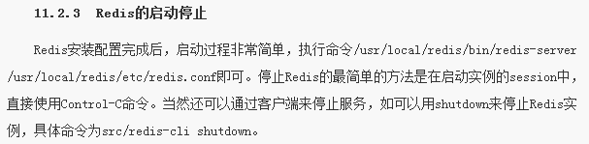

* + - * 停止：（http://redisdoc.com/server/shutdown.html）

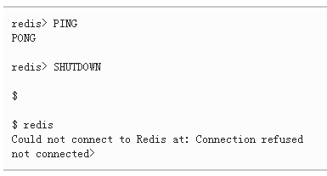

* + 1. 删除：应和系统相关，如果指的是redis的数据清空，分为两个指令，一个删除当前数据库中的所有数据，指令为FLUSHDB，另一个是删除所有数据库中的所有数据，指令为FLUSHALL

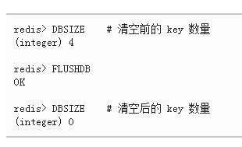

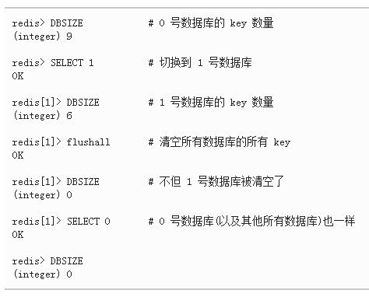

* + 1. 调整大小：应和系统相关，如果指的是调整redis可以使用的内存，则应该和配置文件有关，配置文件中有一项设置为maxmemory，指定Redis最大内存限制，Redis在启动时会把数据加载到内存中，达到最大内存后，Redis会先尝试清除已到期或即将到期的Key，当此方法处理 后，仍然到达最大内存设置，将无法再进行写入操作，但仍然可以进行读取操作。Redis新的vm机制，会把Key存放内存，Value会存放在swap区。配置格式为：maxmemory <bytes>
  1. 阿里云的配置：大致相同
     1. 新建实例：相当于定义与创建
     2. 释放：相当于删除
     3. 配置修改：仅修改大小，但与大小相关的还有两个属性，为吞吐量峰值与QPS峰值，QPS为每秒查询率(Query Per Second)，这两个属性似乎与硬件相关



* + 1. 暂停：相当于停止
    2. 清空实例缓存：相当于释放

1. 缓存监控：缓存服务器状态监控——**整体感觉与缓存服务器中的个体有关，与个体中的具体缓存引擎无关，即以我们当前的架构来说，这里所监控的都是docker的相关情况，而非docker中redis的情况（写在后面的话，所以内容可能有点错误，但也可以看看）**
   1. 基本要求：
      1. 服务器是否启动：可以使用ping指令，或者编写相关的程序进行检测，网上有相关代码，但是没有看懂（<https://gist.github.com/nettedfish/6548192>）

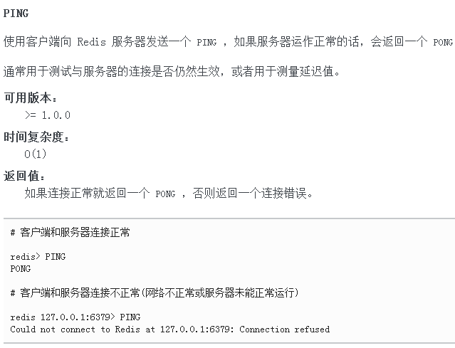

* + 1. CPU负载情况：应该指的是运行redis的机器的CPU的负载情况 这个查看方式应该和系统有关 redis能查看的CPU信息很少，在info命令所返回的相关内容中，仅有四条信息与CPU相关，为used_cpu_sys，used_cpu_user，used_cpu_sys_children，used_cpu_user_children，非children和children分别代表了一个是Redis主进程消耗，一个是后台进程消耗（后台包括RDB文件的消耗，master，slave同步产生的消耗等等），sys和user则分别代表了redis在内核态和用户态运行的时间
    2. 内存使用情况：info中有相关信息

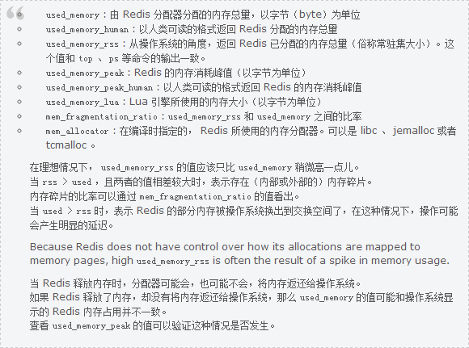

* + 1. IO 使用情况：应该指的是网络IO之类的 与系统相关 和redis应该无关

1. 缓存监控：网络链路监控：Mrtg，Cacti，查了不少关于网络链路的监控的东西，感觉不是特别懂，有不少东西都是处于比较未知的状态，大多都是在一台机子上安装一个监控的模块，其他机子上装好一些东西来采集相关数据，然后汇总画图。但有一点可以确定的是有很多现成的开源工具可以使用，但最好能进行二次开发，仅封装出我们所需要的数据，绘图和界面还是我们自行设计为好。这里的需求应该针对于服务器集群
2. 缓存监控：缓存服务监控
   1. 服务是否启动：这里指的应该是缓存引擎是否启动，应该是redis的ping命令，或者使用相关的linux命令也可以，例如ps -ef | grep redis
   2. 连接数量：info指令返回的数据中有这个属性

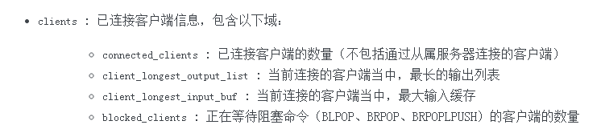

* 1. 读取/设置次数，读取/设置数据量：没有查到相关的redis命令，我想可以在处理http请求的时候就计算出来，这样也能保证与缓存引擎无关
  2. 额外的，阿里云的监控：阿里云的监控似乎大多都与memcached命令相关，如add, prepend操作等等

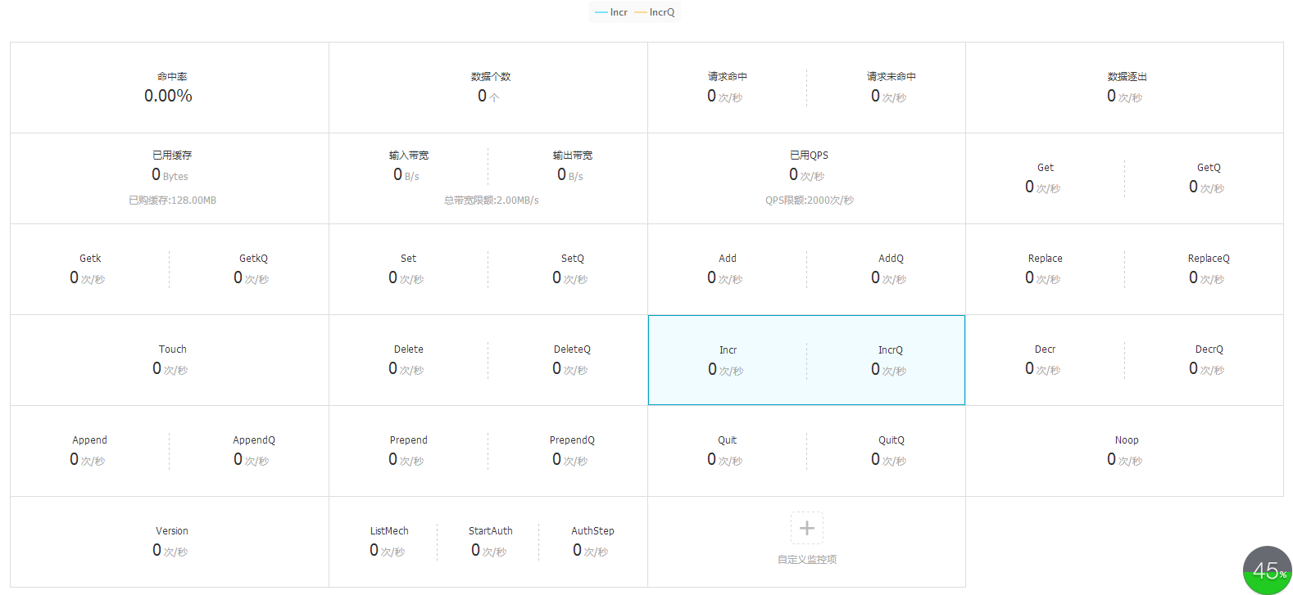

1. 缓存监控：缓存异常监控 不知道该怎么做
2. 缓存统计：针对于具体的业务系统，有太多太多开源工具可以进行redis的统计监控，但我们这里与缓存引擎无关，所以可能只能借鉴，不能全抄（有人写的监控方案：<http://blog.csdn.net/babydavic/article/details/8554893>，相关工具：http://my.oschina.net/guol/blog/182265）
   1. 缓存命中率
   2. 读取和设置数据频率
   3. 热点数据分布
   4. 使用缓存的时间分布
3. 缓存资源自动调整：监控数据量和memory 达到预定值进行一定的操作